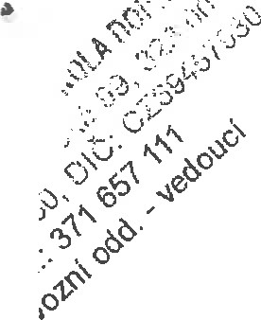 Nájemní smlouva
Střední průmyslová škola dopravní, Plzeň, Karlovarská 99 se sídlem Plzeň-Bolevec, Karlovarská 1210/99, PSČ 323 00 IČO: 69457930 DIČ: CZ69457930 zastoupená Ing. Irenou Novákovou, ředitelkou školy bankovní spojení:
(dále jen „Pronajímatel”)
a
CETIN a.s.
se sídlem: Českomoravská 2510/19, Libeň, 190 00 Praha 9 IČO: 04084063 DIČ: CZ04084063 zapsaná v obchodním rejstříku vedeném u Městského soudu v Praze, SP. zn. B 20623 zastoupena Ing. Pavlem Prokešem, Manažerem realitních služeb, na základě pověření identifikační kód: PNKRI, finanční kód: 24144 (dále jen „Nájemce”)
(Pronajímatel a Nájemce dále společně jako „smluvní strany” a jednotlivě jako „smluvní strana”)
uzavřely níže uvedeného dne, měsíce a roku podle ustanovení 2201 a násl. zákona
č. 89/2012 Sb., občanský zákoník, v účinném znění (dále jen „občanský zákoník”) tuto Nájemní smlouvu (dále jen „smlouva”):
1.
Úvodní ustanovení
- Pronajímateli náleží právo hospodaření se svěřeným majetkem vlastníka, kterým je Plzeňský kraj, konkrétně s pozemkem parc. č. 901, jehož součástí je budova č. p. 290, stavba občanského vybavení, v obci Plzeň, zapsaném na LV č. 682 k. ú. Křimice vedeném Katastrálním úřadem pro Plzeňský kraj, Katastrální pracoviště Plzeň. Pronajímatel prohlašuje, že je oprávněn hospodařit s tímto pozemkem a jeho součástí je budova č. p. 290 na adrese Plzeň, ul. Průkopníků (dále jen „Budova”), a že pronajímatel je oprávněn část Budovy, která je součástí předmětného pozemku, Nájemci pronajmout, a že tento pozemek není zatížen takovým způsobem, který by bránil jeho řádnému užívání Nájemcem dle této smlouvy.
- Nájemce je osobou oprávněnou mimo jiné k výkonu komunikačních činností podle zákona č. 127/2005 Sb., o elektronických komunikacích, v platném znění (dále jen „Zákon”).
3 Doložka dle ust. 23 zákona č. 129/2000 Sb., o krajích, ve znění pozdějších předpisů: Omámení záměru o pronájmu prostor v Budově bylo předloženo ke schválení Radě
Plzeňského kraje a schváleno usnesením č. 927/2021 ze dne 28. 6. 2021
11.
Vymezení pojmů
Pro účely této smlouvy se definují následující pojmy takto:
- Zařízení — základnová stanice veřejné komunikační sítě, napájecí zdroje, klimatizace, anténní stožáry a konstrukce, metalické a optické kabely a jejich trasy, přípojka nízkého napětí (dále jen „Zařízení”);
- Umístění — situování Zařízení v a na Budově;
- Instalace — vybudování Zařízení prostřednictvím odborné firmy, včetně nezbytných stavebních úprav;
- Provozování — činnost k zajištění trvalé provozuschopnosti Zařízení, tj. kontrola, údržba, opravy a úpravy, příp. výměna Zařízení nebo jeho částí;
- Rekonfigurace sítě — změna struktury sítě základnových stanic.
111.
Předmět a účel smlouvy
1 Pronajímatel přenechává Nájemci touto smlouvou k užívání:
- prostor sloužící k podnikání o velikosti 13,8m² umístěný v 9. nadzemním podlaží Budovy;
- prostor sloužící k podnikání, a to část střechy Budovy o výměře 6,0 m²,
- prostory v/na Budově, které jsou potřebné na kabelová propojení, tj. na vedení kabelů mezi:
jednotlivými technologiemi Nájemce; technologií Nájemce a existujícím rozvaděčem nízkého napětí Budovy; technologií Nájemce a zásuvkou pro záložní dieselagregát umístěnou na Budově; technologií Nájemce a veřejnou komunikační sítí ve vlastnictví Nájemce přivedenou do Budovy.
- Prostor sloužící k podnikání podle čl. III. odst. 1 písm. a) této smlouvy a prostor sloužící k podnikání podle čl. III. odst.l písm. b) této smlouvy společně tvoří předmět nájmu (dále jen „Předmět nájmu”). Poloha a rozsah Předmětu nájmu jsou zakresleny v plánku, který je jako příloha č. 1 nedílnou součástí této smlouvy. Smluvní strany shodně prohlašují, že Předmět nájmu a jeho účel, tak jak je specifikován touto smlouvou, je vymezen dostatečně jasně, určitě a srozumitelně.
- Nájemce je oprávněn nevýhradně užívat i prostory Budovy, které jsou nezbytné k naplnění účelu této smlouvy (např. k přístupu do/k Předmětu nájmu).
- Učelem nájmu je užívání Předmětu nájmu k umístění a provozování Zařízení umožňujícího umístění a provozování technologie pro zaj ištění sítí a poskytování služeb elektronických komunikací podnikateli poskytujícími veřejně dostupné služby elektronických komunikací ve smyslu Zákona.
Stav Předmětu nájmu
- Pronajímatel prohlašuje, že Předmět nájmu je ve stavu způsobilém ke smluvenému užívání.
- Nájemce prohlašuje, že je mu znám stav Předmětu nájmu, který odpovídá účelu nájmu shora uvedenému a že Předmět nájmu v tomto stavu do nájmu přijímá.
Odběr elektrické energie
Pronajímatel tmožní Nájemci napojení na přívod elektrické energie a její odběr, přičemž způsob úhrady za Nájemcem spotřebovanou elektrickou energii je upraven v čl. VII. této smlouvy.
Doba nájmu
1. Nájem se sjednává na dobu určitou, a to od 1. 7. 2021 do 30. 6. 2026.
Nájemné
- Nájemce se zavazuje platit Pronajímateli za Předmět nájmu roční nájemné stanovené dohodou smluvních stran ve výši 122.983,- Kč (slovy: jedno sto dvacet dva tisíc devět set osmdesát tři korun českých). V souladu s platnými právními předpisy nebude k nájemnému připočítávána příslušná sazba DPH.
- V nájemném není zahrnuta úhrada za poskytování elektrické energie. Hodnota spotřebované elektrické energie dle skutečného odběru odečteného Pronajímatelem na instalovaném elektroměru Nájemce, bude Nájemci Pronajímatelem přeúčtována měsíčně vždy k prvnímu dni následujícího kalendářního měsíce. Pronajímatel je oprávněn za tímto účelem vstupovat každý první pracovní den v měsíci do Předmětu nájmu, přičemž vždy tento vstup předem telefonicky ohlásí Nájemci na kontaktní telefonické linky +420 238 464 105 nebo +420 602 301 750 pro ohlášení věcí technického charakteru. V souladu s platnými právními předpisy bude k ceně za spotřebovanou elektrickou energii připočítávána příslušná sazba DPH. Faktury budou mít náležitost daňového dokladu. DUZP se považuje za uskutečněné dnem zjištění výše přeúčtované částky podle skutečného odběru. Splatnost faktury je 30 dnů od doručení faktury Náj emci.
- Nájemné bude hrazeno Nájemcem čtvrtletně, a to na základě faktur — účetních dokladů, které Pronajímatel vystaví a zašle Nájemci v následující výši a struktuře:
nájemné 30 745,75 Kč.
- Splatnost faktur dle odst. 3. tohoto článku činí 30 dnů od doručení faktury Nájemci. Faktury budou mít náležitosti účetního dokladu dle platných právních předpisů, budou obsahovat finanční kód lokality uvedený v záhlaví této smlouvy a budou zasílány doporučeně na fakturační adresu Nájemce:
CETIN a.s.
PODATELNA
Českomoravská 2510/19
190 OO Praha 9
V případě, že faktura nebude obsahovat potřebné náležitosti, je Nájemce oprávněn vrátit ji Pronajímateli k doplnění. V takovém případě se ruší lhůta splatnosti a nová lhůta splatnosti začne plynout doručením opravené faktury zpět Nájemci.
- Pronajímatel je povinen informovat Nájemce o změně účtu, na nějž má být hrazeno nájemné a spotřebovaná elektrická energie. Pro vyloučení všech pochybností se má za to, že uvedení jiného čísla účtu na účetním/daňovém dokladu — faktuře, vystaveném Pronajímatelem, v souladu s touto smlouvou a doručeném Nájemci, je oznámením aněny účtu dle tohoto odstavce.
- Je-li Nájemce v prodlení s úhradami podle této smlouvy, je Pronajímatel oprávněn požadovat úrok z prodlení ve výši stanovené zvláštním právním předpisem Smluvní strany sjednávají, že Nájemce se nedostane do prodlení s úhradou nájemného úhradou za spotřebovanou elektrickou energii v případě, že neobdrží řádný účetní/daňový doklad vystavený Pronajímatelem.
- Výše nájemného bude od roku 2022 každoročně upravována podle roční míry inflace za předcházející kalendářní rok, měřené indexem spotřebitelských cen podle Českého statistického úřadu. Tato změna bude realizována o plnou výši inflace, po vyhlášení indexu ČSÚ, a to zpětně vždy k 1.1. daného roku, v němž byl index vyhlášen.
- Uprava výše nájemného bude provedena na základě faktury od Pronajímatele, který je oprávněn tuto změnu dorovnat ve faktuře při následující platbě nájemného.
- V případě, že faktura bude obsahovat nesprávné stanovení výše nájemného v souvislosti s jeho navýšením o příslušnou míru inflace, je Nájemce oprávněn vrátit fakturu k přepracování. Do doby vystavení řádné faktury, obsahující správné cenové údaje, není Nájemce v prodlení s úhradou nájemného.
- Pronajímatel prohlašuje, že uvedl v této smlouvě a bude uvádět v daňových dokladech vystavených dle této smlouvy pro úhradu spotřebované elektrické energie pouze bankovní účet, který oznámil správci daně, aby jej tento mohl v souladu se ZDPH zveřejnit způsobem umožňujícím dálkový přístup (dále jen „Omámený účet”).
- Bude-li na daňovém dokladu uveden jiný než Oznámený účet, Nájemce je oprávněn poukázat příslušnou platbu na kterýkoli Oznámený účet Pronajímatele. Úhrada platby na kterýkoli Oznámený účet (tj. účet odlišný od účtu uvedeného na daňovém dokladu) je smluvními stranami považována za řádnou úhradu plnění dle smlouvy.
- Zveřejní-li příslušný správce daně v souladu s Š 106a ZDPH způsobem umožňujícím dálkový přístup skutečnost, že Pronajímatel je nespolehlivým plátcem, nebo má-li být
platba za zdanitelné plnění uskutečněné Pronajímatelem (plátcem DPH) v tuzemsku poskytnuta zcela nebo zčásti bezhotovostním převodem na účet vedený poskytovatelem platebních služeb mimo tuzemsko (Š 109 ZDPH), je Nájemce oprávněn zadržet z každé fakturované platby za poskytnuté zdanitelné plnění daň z přidané hodnoty a tuto (aniž k tomu bude vyzván jako ručitel) uhradit za Pronajímatele příslušnému správci daně.
- Po provedení úhrady daně z přidané hodnoty příslušnému správci daně v souladu s tímto článkem je úhrada zdanitelného plnění Pronajímateli bez příslušné daně z přidané hodnoty (tj. pouze základu daně) smluvními stranami považována za řádnou úhradu dle této smlouvy (tj. základu daně i výše daně z přidané hodnoty), a Pronajímateli nevzniká žádný nárok na úhradu případných úroků z prodlení, penále, náhrady škody nebo jakýchkoli dalších sankcí vůči Nájemci, a to ani v případě, že by mu podobné sankce byly vyměřeny správcem daně.
VIII.
Umístění a instalace Zařízení
- Veškeré budoucí stavební práce související s umístěním a instalací Zařízení vlna Předmětu nájmu, práce nutné k vybudování příslušenství Zařízení a vybavení Předmětu nájmu zajistí Nájemce na vlastní náklady po převzetí Předmětu nájmu. Nájemcem instalované Zařízení a ostatní vybavení zůstávají po celou dobu trvání této smlouvy ve výlučném vlastnictví Nájemce.
- Veškeré budoucí stavební úpravy Předmětu nájmu, zejména tahy kabelů a způsob připojení na elektrickou energii související s instalací a umístěním Zařízení v Předmětu nájmu, jsou popsány ve studii.
- Nájemce zajistí, pokud je to třeba, na vlastní náklady, přípravu dokumentace potřebné k provedení shora uvedených stavebních úprav Předmětu nájmu a souvisejících prací a úkonů, jako i veškerá potřebná rozhodnutí, povolení vyjádření a souhlasy příslušných správních orgánů. Pronajímatel se zavazuje poskytnout Nájemci veškerou nezbytnou součinnost a souhlasí, aby tato smlouva byla použita jako podklad pro příslušné správní řízení Nájemce je však vždy povinen si k provedení stavebních prací vyžádat souhlas Pronajímatele, přičemž Pronajímatel je povinen svůj nesouhlas odůvodnit. Nájemce je povinen zdokumentovat veškeré změny v podobě stavebních plánů a poskytnout Pronajímateli bezplatně kopii těchto stavebních plánů.
- Pronajímatel souhlasí, že úpravy Předmětu nájmu provedené Nájemcem, které budou mít charakter technického zhodnocení ve smyslu 33 zákona č. 586/1992 Sb., o daních z příjmů, ve znění pozdějších předpisů (dále jen „ZDP”), bude po dobu trvání nájemní smlouvy odepisovat Nájemce. Pronajímatel prohlašuje, že technické zhodnocení provedené Nájemcem daňově neodepisuje dle příslušných ustanovení ZDP. Zároveň Pronajímatel bere na vědomí a souhlasí s tím, že Nájemce pro potřeby daňových odpisů zatřídí uvedené technické zhodnocení do příslušné odpisové skupiny tak, jak by bylo toto technické zhodnocení zatříděno v případě, kdyby bylo odepisováno Pronajímatelem. V souladu s 28 odst. 3 ZDP Pronajímatel prohlašuje, že nezvýší vstupní cenu Budovy o hodnotu těchto úprav
Práva a povinnosti smluvních stran
- Práva a povinnosti Nájemce
  - Nájemce bude s Předmětem nájmu řádně zacházet a bude dbát o jeho dobrý stav, učiní opatření k zabránění jeho poškozování. Nájemce je oprávněn využívat Předmět nájmu v rozsahu a k účelům daným touto smlouvou.
  - Všechny případné budoucí stavební úpravy Předmětu nájmu znamenající jeho rozšíření musí být předloženy Pronajímateli ke schválení. Pronajímatel se zavazuje písemně se vyjádřit k takovému návrhu ve lhůtě sedmi kalendářních dnů ode dne jeho předložení. Náklady na tyto případné budoucí stavební úpravy znamenající rozšíření Předmětu nájmu uhradí Nájemce, pokud nebude písemně dohodnuto jinak.
  - Nájemce je povinen upozornit Pronajímatele na všechna zjištěná nebezpečí a závady, která mohou vést ke vzniku škod Pronajímateli. Stejnou povinnost má i Pronajímatel vůči Nájemci. V případě, že upozorněná strana nebezpečí a závady bez zbytečného odkladu neodstraní, je ohrožená strana oprávněna odstranit nebezpečí a závady na náklady strany v prodlení.
  - Nájemce je oprávněn po celý rok, dvacet čtyři hodin denně, sedm dní v týdnu užívat Předmět nájmu a dále je oprávněn za účelem přístupu k Předmětu nájmu nevýhradně užívat i související prostory.
  - Nájemce je oprávněn přizpůsobovat umístěné Zařízení včetně antén, mikrovlnného připojení a souvisejících Zařízení aktuálnímu vývoji telekomunikačních technologií, přemísťovat jej v rozsahu Předmětu nájmu a měnit jej zcela nebo částečně, pokud se tím rozsah Předmětu nájmu nerozšiřuje.
  - S ohledem na skutečnost, že mobilní veřejná komunikační sít' Nájemce pracuje v tzv. sdíleném režimu, je k funkčnosti Zařízení a tedy k naplnění účelu této smlouvy nutné, aby na./v Zařízení byly umístěny součástky ve vlastnictví jiných podnikatelů poskytujících veřejně dostupné služby elektronických komunikací ve smyslu Zákona, přičemž pro účely této smlouvy jsou tyto považovány za součást Zařízení a Nájemce je k jejich umístění a provozování oprávněn a nese za jejich umístění a provoz plnou odpovědnost.
  - Nájemce je povinen omámit Pronajímateli vstup do Budovy v případě provádění oprav či jiných zásahů v Předmětu nájmu, a to na kontakt Pronajímatele uvedený v čl. XIII odst. I této smlouvy.
- Práva a povinnosti Pronajímatele
  - Pronajímatel předal Nájemci Předmět nájmu ve stavu způsobilém ke smluvenému účelu užívání.
  - Pronajímatel je povinen udržovat Předmět nájmu ve stavu způsobilém ke smluvenému užívání a zabezpečovat řádné plnění činností, jejichž výkon je s užíváním Předmětu nájmu spojen a zajistit Nájemci nerušený výkon nájemního práva.
  - Pronajímatel předá ke dni dle písm. a) tohoto odstavce Nájemci klíče nutné pro přístup k Zařízení (případně vjezd do objektu) a na střechy Budovy.
  - Pronajímatel má právo vstupu do Předmětu nájmu v mimořádných případech (havárie Zařízení, hrozící nebezpečí požáru, podezření z vniknutí neoprávněné osoby) a každý takovýto vstup neprodleně oznámí Nájemci. Pronajímatel je povinen v případě vstupu dle předchozí věty řídit se písemnými pokyny Nájemce, které byly Pronajímateli předány Nájemcem ke dni uzavření této smlouvy.
  - Pronajímatel je povinen předem oznámit Nájemci jeho úmysl pronajmout či zřídit
jiné právo k Budově pro třetí osobu a v případě, že by pronájmem nebo zřízením jiného práva mohlo dojít k ohrožení či omezení účelu nájmu podle této smlouvy, je Pronajímatel povinen písemně požádat o souhlas Nájemce.
  - Pronajímatel umožní Nájemci kabelové propojení mezi technologií a anténami a dále propojení mezi stávajícími datovými a telekomunikačními obvody (rozvody), a to v rozsahu potřebném k plnění účelu této smlouvy a při zachování stávajících podmínek nájmu, především výše nájemného.
  - Pronajímatel nemá právo na úhradu pohledávky vůči Nájemci zadržet movité věci, které má Nájemce na nebo v Předmětu nájmu.
  - V případě převodu vlastnického práva k Budově nebo její části je Pronajímatel povinen nejpozději ke dni převodu vlastnického práva k Budově nebo její části prokazatelně seznámit nového vlastníka s obsahem této smlouvy. Pronajímatel je povinen omámit Nájemci, že uzavřel smlouvu o převodu vlastnického práva k Budově nebo její části a že dle předchozí věty seznámil nového vlastníka s touto smlouvou.
  - Pronajímatel souhlasí s tím, že v případě převodu vlastnického práva k Zařízení je Nájemce oprávněn postoupit svá práva a povinnosti dle této smlouvy na nového vlastníka Zařízení.
x.
Skončení nájmu
- Nájem sjednaný touto smlouvou končí uplynutím doby, na kterou byl sjednán, dohodou smluvních stran nebo výpovědí.
- Smluvní strany ujednaly, že Pronajímatel je oprávněn smlouvu vypovědět pouze z důvodů uvedených v 2309 občanského zákoníku.
- Smluvní strany ujednaly, že Nájemce je oprávněn smlouvu vypovědět pouze z důvodů uvedených v 2308 občanského zákoníku. Smluvní strany dále ujednaly právo Nájemce vypovědět tuto smlouvu v případě
  - rekonfigurace sítě,
  - že se změnil vlastník Budovy nebo její části a Pronajímatel porušil jakoukoliv povinnost dle ustanovení čl. IX odst. 2 písm. h) této smlouvy.
- Výpovědní doba je tři (3) měsíce a počíná běžet od prvního dne měsíce následujícího po měsíci, v němž byla výpověď doručena druhé straně. Smluvní strany dojednaly, že na doručení písemností a lhůty s tím spojené se použijí příslušná ustanovení občanského soudního řádu, včetně ustanovení o náhradním doručení.
- Ustanovení Š 2223 občanského zákoníku se neuplatní pro případ, že Nájemce vypoví tuto smlouvu z důvodu dle odst. 3 tohoto článku.
Vypořádání při skončení nájmu
Při ukončení nájmu je Nájemce povinen vrátit Pronajímateli Předmět nájmu ve stavu, v jakém jej převzal, s přihlédnutím k jeho běžnému opotřebení a Pronajímatelem schváleným stavebním úpravám, pokud nebude pro stavební úpravy ujednáno jinak. Finanční vypořádání vzájemných závazků (popřípadě vrácení alikvotní části předplaceného nájemného) bude provedeno do 60 kalendářních dnů ode dne ukončení nájmu.
Zvláštní ujednání
- Pronajímatel prohlašuje, že na Předmětu nájmu neváznou žádná práva a povinnosti, které by bránily jeho řádnému užívání dle této smlouvy, a že ke dni podpisu této smlouvy nejsou Pronajímateli mámy skutečnosti, které by mohly mít bezprostřední vliv na rozhodnutí Nájemce uzavřít tuto smlouvu.
- Vyskytnou-li se události, které jedné nebo oběma smluvním stranám částečně nebo úplně znemožní plnění jejich povinností podle této smlouvy, jsou povinni se o tomto bez zbytečného odkladu informovat a společně podniknout kroky k jejich překonání. Nesplnění této povinnosti zakládá právo na náhradu škody pro stranu, která se porušení smlouvy v tomto bodě nedopustila.
- Stane-li se některé ustanovení této smlouvy neplatné či neúčinné, nedotýká se to ostatních ustanovení této smlouvy, která zůstávají platná a účinná. Smluvní strany se v tomto případě zavazují dohodou nahradit ustanovení neplatné/neúčinné novým ustanovením platným/účinným, které nejlépe odpovídá původně zamýšlenému účelu ustanovení neplatného/neúčinného. Do této doby platí odpovídající úprava obecně závazných právních předpisů České republiky.
- Nájemce přijal a dodržuje interní korporátní compliance program navržený tak, aby byl zajištěn soulad činnosti Nájemce s platnými a účinnými právními předpisy, pravidly etiky a morálky, a zahrnující opatření, jejichž cílem je předcházení a odhalování porušování uvedených předpisů a pravidel (program Corporate Compliance - htt s://www.cetin.cz/corporate-compliance).
Pronajímatel (a jakákoliv fyzická nebo právnická osoba, která s ním spolupracuje a kterou využívá pro plnění povinností z této smlouvy nebo v souvislosti s jejím uzavřením a realizací, tj. pracovníci, zástupci nebo externí spolupracovníci) ctí a dodržuje platné a účinné právní předpisy včetně mezinárodních smluv, základní morální a etické principy. Pronajímatel odmítá jakékoliv deliktní jednání a tohoto se zdržuje. Pronajímatel prohlašuje, že podle jeho nejlepšího vědomí a svědomí on ani žádný jeho pracovník, zástupce nebo externí spolupracovník neporušili v souvislosti s uzavřením této smlouvy žádný platný a účinný právní předpis. Pronajímatel prohlašuje, že jeho činnost je legální a veškeré jeho prostředky pocházejí výhradně z legálních zdrojů.
Pronajímatel je povinen činit veškerá náležitá opatření a vyvíjet co největší úsilí, aby zabránil tomu, že on nebo jakýkoli jeho pracovník, zástupce nebo externí spolupracovník poruší v souvislosti s realizací této smlouvy jakýkoliv platný a účinný právní předpis.
Aniž by byla dána jakákoli souvislost s předmětem činnosti dle této smlouvy, Pronajímatel prohlašuje, že uplatňuje a bude uplatňovat veškerá náležitá opatření a že vyvíjí a bude vyvíjet co největší úsilí, aby v rámci jeho činnosti nebo zájmu nedošlo k jednání nebo situaci, která by způsobila takové významné ohrožení nebo narušení jeho reputace, jež by mohlo mít negativní dopad na reputaci s ním spolupracujících subjektů.
Vystupuje-li Pronajímatel pro Nájemce nebo jeho jménem, dává dodržování uvedených zásad najevo.
MII.
Kontaktní údaje
1. | Pronajímatel:
 | Adresa pro doručování:  Kontaktní osoby: | Střední průmyslová škola dopravní, Plzeň, Karlovarská 99, odloučené pracoviště v Křimicích,  Průkopníků 290, 322 00 Plzeň-Křimice
 | ve věcech smluvních: | Bc. Pavel Procházka vedoucí provozního oddělení  +420 371 657 260; MT: + 420 778 401 872 prochazka@dopskopl.cz. dopskopl@dopskopl.cz
 | ve věcech technických: | Jaroslav Kratochvíl vedoucí provozu a údržby Křimice  +420 377 822 179; MT: + 420 604 462 264 kratochvil@dopskopl-kr.cz
2. | Nájemce:
 | Adresa pro doručování: | CETIN a.s.  Nemovitosti, Českomoravská 2510/19, 190 00 Praha 9
 | Kontaktní telefonní linka: | +420 800 298 297 - bezplatná tel. linka pro věci smluvní a správy nemovitostí
 | Kontaktní e-mail: | nemovitosti@cetin.cz - e-mailová adresa pro věci smluvní a správy nemovitostí
 | Kontaktní telefonní linka: | +420 238 463 635 nebo +420 602 301 750 - tel. linky na dohledové centrum pro věci technického charakteru
 | Kontaktní e-mail: | nmc.fdran@cetin.cz e-mailová adresa dohledového centra pro věci technického charakteru
3. V případě jakýchkoli změn v odst. 1. a 2. tohoto článku, jsou smluvní strany povinny se vzájemně neprodleně informovat. Smluvní strany konstatují, že ke změně údajů podle tohoto článku není potřeba uzavírat dodatek k této smlouvě a postačí pouze písemné sdělení druhé straně.
4 Smluvní strany ujednaly, že jakákoli písemná komunikace podle této smlouvy je platně vykonána
- v případě osobního doručování v okamžiku odevzdání písemnosti;
- při doručování poštou v okamžiku předání písemnosti na poštu. V případě, že adresát odmítne převzetí písemnosti, je den, kdy adresát odmítnul písemnost převzít dnem doručení. Pro případ nemožnosti doručení pošty na adresy shora uvedené, je dnem doručení patnáctý den ode dne jeho odevzdání za účelem poštovní přepravy;
- v případě doručování e-mailem jeho doručením v čitelné podobě.
Ochrana osobních údajů
1 Za účelem plnění práv a povinností vyplývajících z této smlouvy nebo vzniklých v souvislosti s touto smlouvou si smluvní strany navzájem předávají nebo mohou předávat osobní údaje (dále jen „Osobní údaje”) ve smyslu čl. 4 odst. I Nařízení Evropského parlamentu a Rady (EU) č. 2016/679 ze dne 27.4.2016, o ochraně fyzických osob v souvislosti se zpracováním osobních údajů a o volném pohybu těchto údajů a o mušení směrnice 95/46/ES (obecné nařízení o ochraně osobních údajů) (dále jen ,GDPR”) subjektů údajů, kterými jsou zejména zástupci, zaměstnanci nebo zákazníci druhé smluvní strany či jiné osoby pověřené druhou smluvní stranou k výkonu či plnění práv a povinností vyplývajících z této smlouvy nebo vzniklých v souvislosti s touto smlouvou. Přejímající smluvní strana je tak vzhledem k předávaným Osobním údajům v pozici správce.
- Učelem předání Osobních údajů je plnění této smlouvy, smluvní strany prohlašují, že předávané Osobní údaje budou zpracovávat pouze k naplnění tohoto účelu, a to v souladu s platnými právními předpisy, zejména v souladu s GDPR.
- Smluvní strany prohlašují, že pro předání Osobních údajů druhé smluvní straně disponují platným právním titulem v souladu s čl. 6 odst. 1 GDPR.
- Smluvní strany berou na vědomí, že za účelem plnění této smlouvy, může docházet k předání Osobních údajů z přejímající smluvní strany třetí osobě, zejména osobě, prostřednictvím které přejímající smluvní strana vykonává či plní práva a povinnosti vyplývající z této smlouvy nebo vzniklá v souvislosti s touto smlouvou.
- Předávající smluvní strana zajistila nebo zajistí splnění veškerých zákonných podmínek nezbytných pro předání Osobních údajů vůči subjektům údajů, zejména informuje subjekty údajů o skutečnosti, že došlo k předání konkrétních Osobních údajů přejímající smluvní straně, a to za účelem plnění této smlouvy. V případě, že přejímající smluvní stranou je Nájemce, předávající smluvní strana seznámí subjekty údajů rovněž i s podmínkami zpracování Osobních údajů, včetně rozsahu zvláštních práv subjektu údajů, které jsou uvedeny v Zásadách zpracování osobních údajů dostupných na adrese https://www.cetin.cz/zasady-ochrany-osobnich-udaju. Splnění povinnosti uvedené v tomto odstavci je předávající smluvní strana povinna přejímající smluvní straně na výzvu písemně doložit.
Závěrečná ujednání
1 . Na právní vztahy touto smlouvou neupravené se pouzijí příslušná ustanovení občanského zákoníku.
- Jsou-li v této smlouvě uvedeny přílohy, tvoří její nedílnou součást. Slova s významem v jednotném čísle v případech, kdy to umožňují souvislosti, zahrnují rovněž číslo množné a naopak.
- Veškeré změny a doplňky této smlouvy musí být učiněny písemně ve formě dodatku k této smlouvě a podepsány oprávněnými zástupci obou smluvních sfran, jinak jsou neplatné. Toto ustanovení se nevztahuje na ty články této smlouvy, ve kterých je možnost změny formou omámení druhé straně.
- Smlouva je vyhotovena ve dvou (2) výtiscích s platností originálu, přičemž každá ze smluvních sfran obdrží jedno (1) vyhotovení.
- Učastníci této smlouvy prohlašují, že smlouva byla sjednána na základě jejich pravé a svobodné vůle, že si její obsah přečetli a bezvýhradně s ním souhlasí, což stvrzují svými vlastnoručními podpisy.
- Tato smlouva nabývá platnosti dnem jejího podpisu oběma smluvními stranami a účinnosti dnem následujícím po dni jejího uveřejnění dle zákona č. 340/2015 Sb., o zvláštních podmínkách účinnosti některých smluv, uveřejňování těchto smluv a o registru smluv (zákon o registru smluv), v platném znění (dále jen „Zákon o registru smluv”), avšak s výjimkou ujednání dle tohoto odstavce, který nabývá účinnosti dnem uzavření této smlouvy.
- Pronajímatel se zavazuje nejpozději do dvaceti čtyř (24) dnů po uzavření této smlouvy uveřejnit její obsah a tzv. metadata a splnit další povinnosti v souladu se Zákonem o registru smluv.
- Pronąiímatel se zavazuje doručit Néjemci potvrzení o uveřejnění této smlouvy dle Zákona o registru smluv vydané správcem registru smluv nejpozději následující den po jeho obdržení.
- Nebude-li tato smlouva uveřejněna v souladu se Zákonem o registru smluv do tří (3) měsíců po jejím uzavření, zavazuje se Pronajímatel uzavřít s Nájemcem novou smlouvu, která svým obsahem bude hospodářsky odpovídat znění této smlouvy (přičemž určení lhůt, dob a termínů bude odpovídat tomuto principu a časovému posunu), a to do sedmi dnů od doručení výzvy Nájemce druhé smluvní straně.
IO. Nájemce prohlašuje, že informace obsažené ve výkresu, který tvoří Přílohu č. I této smlouvy, nepodléhají povinnosti zveřejnění dle Zákona o registru smluv a Pronajímatel se zavazuje Přílohu č. 1 nezveřejnit. Poruší-li Pronajímatel některou povinnost ujednanou v tomto odstavci, je povinen nahradit Nájemci škodu s tím způsobenou v plném rozsahu.
V Plzni dne . .
Za pronajímatele: Za nájemce:

Ing. Irena Nováková Ing. Pavel Prokeš
Ředitelka školy Manažer realitních služeb
na základě pověření
Přílohy:
Příloha č. 1: Situační nákres předmětu nájmu
Příloha č. 2: Pověření Ing. Pavla Prokeše k uzavření smlouvy

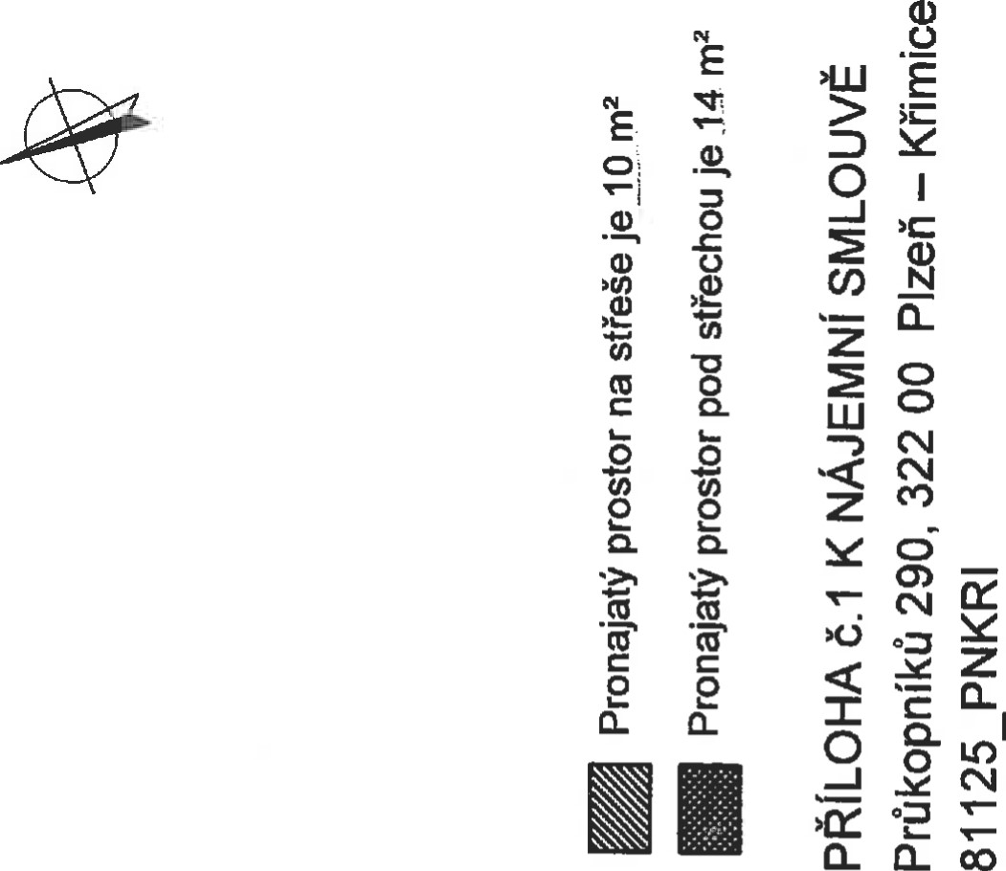
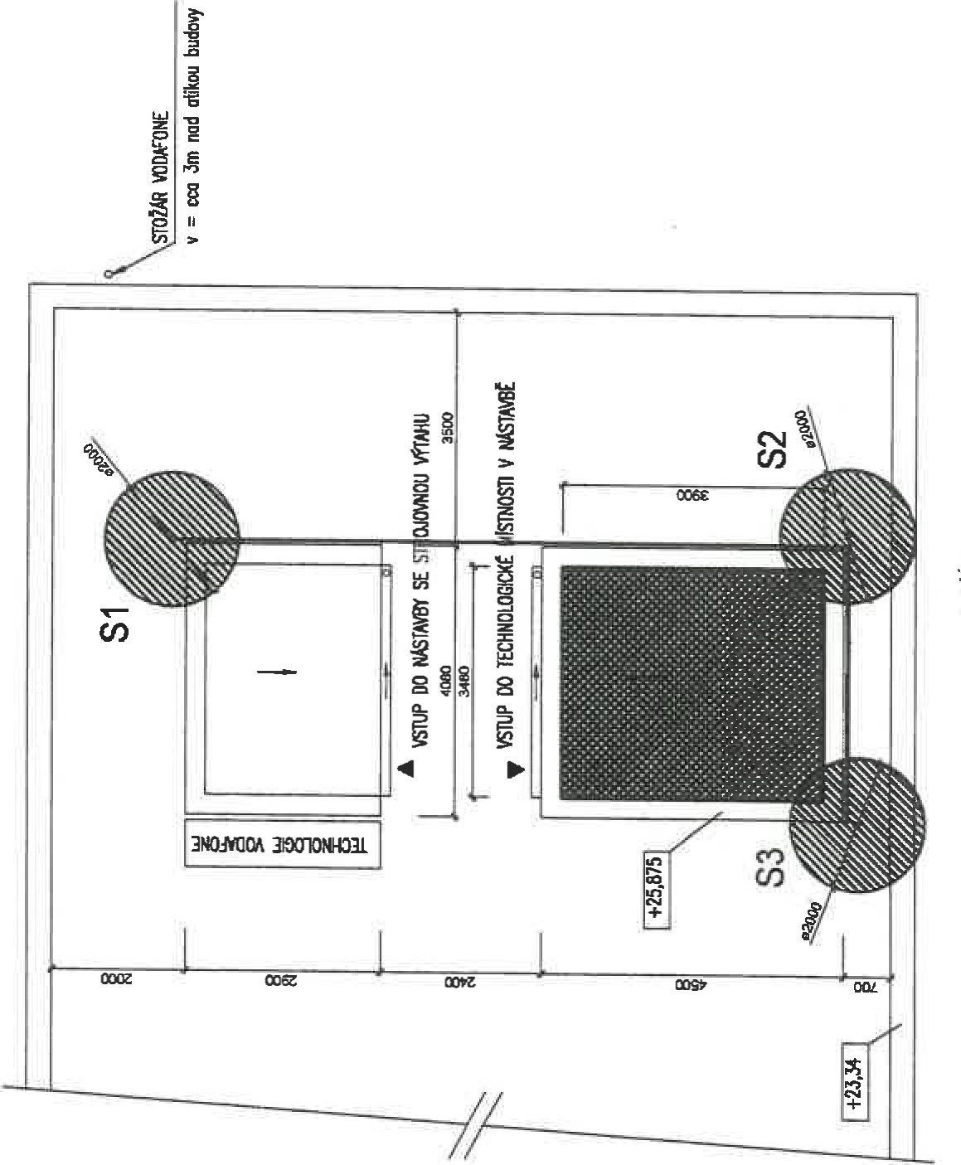

»CETIN Evidenční číslo: *12640/2020
ČLEN SKUPINY PPF

POVĚŘENÍ
Obchodní korporace CETIN a.s., se sídlem Českomoravská 2510/19, Libeň, 190 OO Praha 9, IČ 04084063, zapsaná v obchodním rejstříku vedeném Městským soudem v Praze, spisová značka B 20623 („Společnost), zastoupená níže podepsanými členy představenstva, tímto pověřuje zaměstnance pana
Ing. Pavla Prokeše
Manažer realitních služeb
os. č. , dat. nar. („Zaměstnanec) adresa pro doručování: CETIN a.s., se sídlem Českomoravská 2510/19, Libeň, 190 OO Praha 9, ID datové schránky: qa7425t
k tomu, aby za Společnost:
- podepisoval smlouvy o koupi cizích nemovitostí, a to až do částky 3.000.000,- Kč (slovy: tří miliony korun českých) bez DPH,
- podepisoval smlouvy o nájmu či podnájmu cizích nemovitostí , včetně movitého majetku a služeb souvisejících s nájmem či podnájmem, a to až do částky 3.000.000,Kč (slovy: tři miliony korun českých) bez DPH,
- podepisoval smlouvy o zřízení věcného břemene (služebnosti), a to až do částky 3.000.000,Kč (slovy: tři miliony korun českých) bez DPH, jakož i smlouvy o jakékoli změně nebo zrušení věcného břemene (služebnosti),
- podepisoval smlouvy o nájmu a podnájmu nemovitostí ve vlastnictví Společnosti, včetně movitého majetku a služeb souvisejících s nájmem či podnájmem, a to až do částky 3.000.000,Kč (slovy: tři miliony korun českých) bez DPH,
- podepisoval smlouvy ke zřizování nových odběrných míst (na odběr energií, plynu, vody a tepla), a to až do částky 3.000.000,- Kč (slovy: tři miliony korun českých) bez DPH,
a to vše včetně jednání, která mají za následek změnu nebo ukončení shora uvedených právních vztahů; a dále, aby za Společnost:
- činil právní jednání ve vztahu k orgánům státní správy, samosprávy a organizacím, a to vše ve věcné působnosti spadající do územního plánování a stavebního řádu, předával a přebíral staveniště,
- činil právní jednání ve věci zápisu staveb, změn druhu a způsobu užívání staveb a nemovitostí ve vlastnictví Společnosti,
- činil prohlášení před notářem, kdy o takovém prohlášení je vydáváno osvědčení, jako o právně významné skutečnosti, přičemž taková skutečnost se bude týkat nabývání vlastnického práva Společnosti k nemovitostem,
- činil prohlášení a podpisoval dokumenty vyjadřující souhlas Společnosti jako vlastníka nebo spoluvlastníka nemovitosti dotčené stavbou třetích osob, se stavbou, popř. s jejím umístěním a užíváním (zejména, nikoli však výlučně pro případy dle ustanovení S 96 odst. 3, S 105 odst. 1, S 110 odst. 2 písm. b) zákona č. 183/2006 sb. o územním plánování a stavebním řádu v platném

znění).
CETIN a.s., českomoravská 2510/19, Libeň, 190 OO Praha 9 registrovaná u Městského soudu v Praze, spisová značka B 20623 IČO: 04084063, DIČCZ04084063
Bankovní spojení:

www.ceün.cz www.zrychlujemecesko.cz
Pro finanční limit a určování hodnoty nemovitostí Společnosti pro účely prodeje nemovitostí platí následující pravidla:
- finanční limit se uplatní i při uzavírání více smluv s jednou osobou (kumulace při souběhu smluv);
- hodnota nemovitostí se určuje podle hodnoty, podle níž je daná věc vedena v účetnictví Společnosti; nelze-li tuto částku určit tímto způsobem, pak se vychází z ceny obvyklé, kterou určí nezávislá osoba.
Finanční limit při nabývání, nájmu nebo podnájmu nemovitostí výše se posuzuje dle následujících kritérií:
- dle konkrétní částky uvedené ve smlouvě, kterou má dle smlouvy jednorázově uhradit Společnost nebo
- dle souhrnné částky, kterou se Společnost zavazuje hradit po dobu, po níž má smlouva trvat nebo po kterou smlouvu nelze vypovědět anebo
- dle nejvyšší částky připadající na období jakéhokoli 1 roku v průběhu platnosti smlouvy.
V případě možnosti rozdílných výkladů se smlouva vždy posuzuje podle výkladu, jehož výsledkem je vyšší částka.
- zpětného pronájmu („lease back") se finanční limit uplatňuje zvlášť za každou nemovitost, která je předmětem smlouvy o zpětném pronájmu.
Dále je Zaměstnanec oprávněna činit jednání, včetně přijímání písemností, nezbytná k zabezpečení práv a povinností Společnosti a to na území České republiky.
Toto pověření je platné do 12.7.2021. Jeho platnost rovněž končí ukončením pracovního poměru.
- Praze dne 0 3 *07- 2020
CETIN a.s.
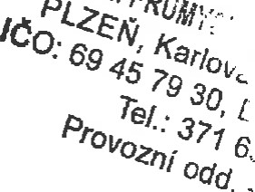
Představenstvo
Ing. Juraj Šedivý Ing. Filip Cába předseda představenstva místopředseda představenstva
Ověření — legalizace
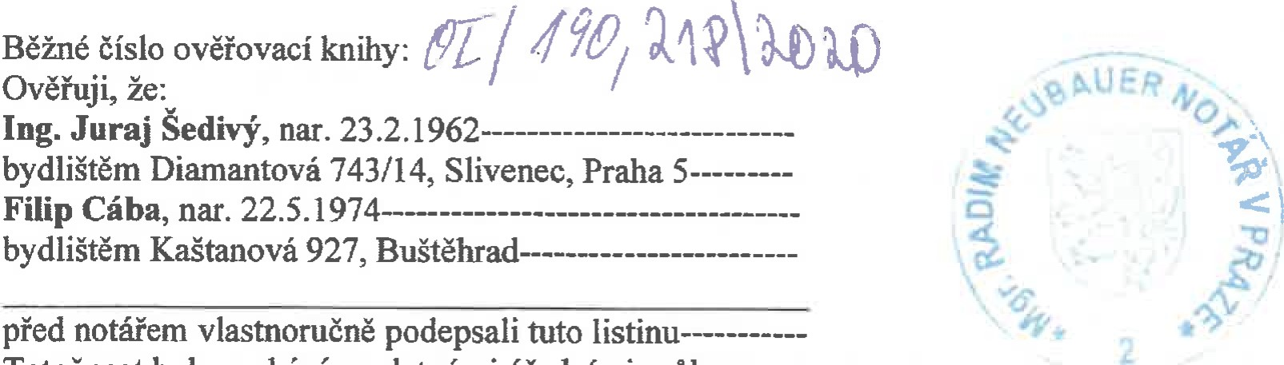před notářem vlastnoručně podepsali tuto listinu-—-------Totožnost byla prokázána platnými úředními průkazy.----
V Praze dne
- 3 -07-2020
Marcela Šrámktnü
popeřenú Mgr. notářem v Pra--c. se srdlcm
Prahu l, Kuprovu 6

